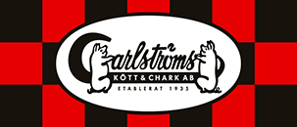

Carlströms kött och chark är Västerås äldsta charkfirma.
Vi har varit med i över 80 år och har ett sortiment som går hem hos de flesta!
Vi gör all chark själva av de bästa svenska råvarorna. Grisköttet kommer från Västmanland och Dalarna, fritt från antibiotika.
Nu har DU chansen att köpa den omåttligt populära ”korvpåsen” och samtidigt stötta mig och mitt lag; GIF P-17.

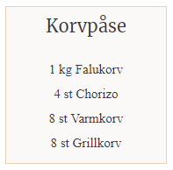
Påsen innehåller varor som passar lika bra till vardagsmiddagen som till lördagens grillkväll!

Pris: 275 kr/påse

Namn | Antal påsar
Totalt antal påsar:

